招 标 文 件

项目编号：PTLX202211176
项目名称：楷苑公共空间家具采购项目

招 标 人：湄洲湾职业技术学院
招标代理人：莆田龙兴招标代理有限公司
二○二二年十一月

目 录

第一章 投标邀请
一、 投标邀请函
二、 招标货物一览表
第二章 投标人须知
投标人须知前附表
一、 说明
二、 招标文件
三、 投标文件的编写
四、 投标文件的提交
五、 投标文件的评估和比较
六、 定标和签订合同
第三章 招标内容及要求
第四章 采购合同
第五章 投标文件相关格式
第一章 投标邀请
莆田龙兴招标代理有限公司受湄洲湾职业技术学院委托，对本文件所述货物、服务进行国内公开招标，现欢迎国内合格的投标人前来提交密封的投标。
- 项目编号：PTLX202211176
二、招标货物(服务)名称、数量及主要技术规格：请见招标货物一览表
三、时间安排：
1、购买招标文件、投标人报名时间：2022年11月24日～2022年12月13日。
2、投标文件递交截止时间和开标时间：2022年12月14日上午9：00，逾期收到的或不符合规定的投标文件将被拒绝。
四、地点安排：
1、投标报名、咨询、答疑及来往信函地点：莆田市城厢区建锈路221号201#。
2、投标文件递交及开标地点：莆田龙兴招标代理有限公司（莆田市城厢区建锈路221号201#）。投标文件由招标代理人的工作人员接收。
五、投标报名方式：
1、上门报名：即供应商直接到我司购买招标文件。
2、邮寄方式报名：即投标人先将标书费和邮购费转帐或电汇到我司指定的帐户，再将转帐或电汇的银行回单、报名人全称、地址、电话、传真、联系人、手机、E-mail、报名项目编号、项目名称等传真至我司，我司再将招标文件通过快递和发电子邮件方式寄给报名人。
3、招标文件售价为100元/份(含电子文档)，我司不对邮寄过程中可能发生的延误或丢失负责，本文件售后不退。
六、以上如有变更，我司将在中国政府采购网网上发布本项目的采购公告、更改通知、答疑纪要、评标结果等信息，请投标人及时关注，投标人若自己没有在以上网站上查询相关更改通知和答疑纪要等信息而影响投标的，投标人自行承担相关责任。
七、莆田龙兴招标代理有限公司指定账户：
1、保证金、中标服务费缴纳帐户：开户名--莆田龙兴招标代理有限公司，开户行--建行莆田分行，帐号--35001632433052502221。
八、招标公告及招标文件公告期限：自招标公告发布之日起5个工作日。
招标人：湄洲湾职业技术学院
联系人： 傅宏博
电话：18606900068
招标代理机构：莆田龙兴招标代理有限公司
地 址： 莆田市城厢区建绣路221号201#
邮 编： 351100 电子信箱： 6617863@163.com
电 话： 0594-2682896
联 系 人： 小翁
附：招标货物（服务）一览表
合同 包 | 品目号 | 货物名 | 技术参数及要求 | 数量
1 | 1 | 楷苑公共空间家具采购项目 | 详见第三章招标内容及要求附件1 | 1批
合同签订期：中标通知书发出之日起30日内与招标人签约合同。
交货时间：合同签订后20个日历日内交付使用。
交货地点：招标人指 定地点。
备注：
1、投标人应按合同包投标，对同一合同包内所有品目号内容投标时必须完整。评标与授标以合同包为单位。

本批采购设有最高限价，合同包1最高限价为320820元，超过最高限价的投标报价将视为无效投标。
3、本次报价含运输、安装及13%增值税发票。所有产品均为五年保用

第二章 投标人须知
投标人须知前附表
本须知前附表的条款号是与《投标人须知》中条款的项号相对应的。如果有矛盾的话，应以本须知前附表为准。
项号 | 条款号 | 编 列 内 容
1 | 1.1 | 项目名称：楷苑公共空间家具采购项目  招标人名称：湄洲湾职业技术学院  招标编号：PTLX202211176
2 | 3.1 | 投标人资格标准：  1.投标人提供的营业执照，须提供合格有效的营业执照副本复印件并加盖公章。  2.投标代表应执有企业法定代表人的授权书原件（投标代表有效身份证复印件；若为法定代表人直接参加投标可不需此件，但需提供法定代表人身份证复印件。）  3.投标人提供自身无行贿犯罪记录的说明或承诺函。  4.本次招标不接受联合体进行投标。  注：以非法人身份参加投标的，“单位负责人”指代表单位行使职权的主要负责人，即与实际提交的“营业执照等证明文件”载明的一致
3 | 11.1 | 投标有效期：投标截止期结束后90个日历日。  有效期不足将导致其投标文件被拒绝。
4 |  | 投标文件递交地点：详细见招标公告  接收人：招标公司工作人员  投标截止时间：详细见招标公告
5 | 12 | 投标保证金：合同包1：人民币叁仟元整(￥：3000.00元)、投标保证金以转账、电汇、银行保函等非现金方式向招标代理提交，以投标文件递交截止时间前到帐为准(投标保证金转账单或电汇单上必须注明所投标的招标编号，否则不予确认)。投标人在缴纳保证金时必须以公司的账户或公司的名称缴纳，不得以投标代表个人的名称缴纳。  缴纳帐户：  开户名--莆田龙兴招标代理有限公司  开户行--中国建设银行股份有限公司莆田分行  帐号--35001632433052502221。
6 | 17.3 | 本批招标无效投标：详见招标文件第17.3资格性检查和符合性检查及资格标准
7 | 19.1 | 评标标准和方法：本次采购采用综合评分法，主要评标因素详细见下附。
8 |  | 招标服务费：(1)本项目代理服务费由中标供应商支付。  (2)其他：1、中标人应按中标金额0-100万元部分*1.5%计算向招标代理公司交纳服务费。2、中标服务费缴纳帐户：开户名--莆田龙兴招标代理有限公司，开户行--中国建设银行股份有限公司莆田分行，帐号--35001632433052502221。
9 | 23.1 | 招标项目行政监督部门：湄洲湾职业技术学院
10 |  | 投标人必须对其投标文件中提供各种资料、说明的真实性负责。在评标过程中，如有发现投标人有为谋取中标而提供虚假资料欺骗招标人和评委的行为，将取消其中标资格，其投标保证金将不予退还。定标后，招标人有可能对中标人投标文件中的承诺内容和证明材料进行核查，中标人应无条件配合招标人的核查工作，不得托词拒绝核查或隐瞒真实情况。若在中标后签订合同时，发现中标人是提供虚假材料谋取中标等违法违规行为，招标人将取消其中标人资格，其投标保证金将不予退还，给招标人造成损失的，还必须进行赔偿并负相关责任。
11 |  | 其它要求：  (1)投标人须保障招标人在使用该货物或其任何一部分时不受到第三方关于侵犯专利权、商标权或工业设计权等知识产权的指控。如果任何第三方提出侵权指控与招标人无关，投标人须与第三方交涉并承担可能发生的责任与一切费用。如招标人因此而遭致损失的，投标人应赔偿该损失。  (2)投标人应如实详细填写技术参数和商务偏离表，应将技术参数逐条详细列在偏离表中，不得只简单列出规格型号，也不得在“投标响应”栏中仅出现“响应”字样，若无详细技术参数偏离表和商务偏离表或未按要求填写者，评标委员会将作出不利于投标人的判断。
12 |  | 重大偏差和细微偏差界定：  1、严格界定投标偏差。评标委员会应当根据招标文件，审查并逐项界定投标文件的全部投标偏差。投标偏差分为重大偏差和细微偏差。  2、重大偏差。下列情况属于重大偏差：  (1)投标文件未按招标文件要求加盖公章并由负责人或其书面授权的代理人签字的；  (2)投标联合体未提交联合体协议的；  (3)投标文件载明的招标项目完成期限超过招标文件规定的；  (4)明显不符合技术规格、技术标准的要求；  (5)投标文件载明的货物包装方式、检验标准和方法等不符合招标文件的要求；  (6)投标文件附有招标人不能接受的条件；  (7)不符合招标文件中规定的其他实质性要求。  投标文件有上述情形之一的，应认定为未对招标文件作出实质性响应，作无效投标处理。  3、细微偏差。投标文件在实质上响应招标文件要求，但在个别地方存在漏项或者提供了不完整的技术信息和数据等情况，并且补正这些遗漏或者不完整不会对其他投标人造成不公平的结果。细微偏差不影响投标文件的有效性。  评标委员会应当书面要求存在细微偏差的投标人在评标结束前予以补正。补正的程序和方法按照法律法规对澄清的规定执行。无法补正的，可在评审时对细微偏差作不利于该投标人的认定。不利的认定标准应当在招标文件中量化。采用综合评分法的，可对细微偏差采取扣分做法，扣分标准应在招标文件中列明。采用最低评标价法的，可对细微偏差采取计量做法，约定一定数量以上的累积细微偏差视为技术商务不合格，该投标人不予推荐为中标候选人。
13 |  | 质疑函原件应采用下列方式提交：书面形式。
14 |  | 招标文件的质疑  （1）潜在投标人可在质疑时效期间内对招标文件以书面形式提出质疑。  （2）质疑时效期间：  ①在招标文件公告期限内：自购买招标文件（报名）之日起7个工作日内向莆田龙兴招标代理有限公司提出，招标文件公告期限以中国政府采购网发布的招标公告为准。  ②在招标文件公告期限截止后至招标文件提供期限届满前的期间内：自招标文件公告期限届满之日起7个工作日内向莆田龙兴招标代理有限公司提出，招标文件公告期限、招标文件提供期限均以中国政府采购网发布的信息为准。  ※除上述规定外，对招标文件提出的质疑还应符合招标文件第二章第25.1条的有关规定。
本批采用综合评分法确定中标候选人。评标委员会将对通过资格及实质性响应性审查的各合格投标人根据以下标准和方法进行评议和评分。评标委员会将严格按照招标文件的要求实行两阶段评标，第一阶段技术商务部分评标(投标报价标部分投标文件在技术商务标部分评分结束前密封保管)；第二阶段投标报价标部分评标。技术、商务两部分的各自最终得分加上价格分得出的总分为投标货物最终得分，最终根据两阶段评标汇总的综合得分高低顺序推荐第一中标候选人。根据各部分分数汇总综合得分高低顺序推荐中标候选人，不能保证最低价的投标人为中标人。按照闽财购〔2010〕28号文件规定，若投标人的技术部分实际得分少于招标文件设定的技术部分总分50%，该投标人的投标作为无效投标处理。对评委的技术、商务部分评分结果统计时，各评委技术、商务部分算术平均值为最终得分，并取小数点后的2位数。若综合得分有相同的最高分，则在综合得分相同的投标人中按报价优惠顺序推荐中标候选人，若综合得分和报价均相同的，则在综合得分和报价均相同的投标人中按技术质量得分高低顺序推荐中标候选人。主要评标因素如下：
得分＝技术部分得分+商务部分得分＋报价部分得分
①价格项（F1×A1）满分为30分。
a.价格分采用低价优先法计算，即满足招标文件要求且投标价格最低的投标报价为评标基准价，其价格分为满分。其他投标人的价格分统一按照下列公式计算：投标报价得分=（评标基准价／投标报价）×100。因落实政府采购政策需进行价格扣除的，以扣除后的价格计算评标基准价和投标报价。
b.价格扣除的规则如下：
评标项目 | 评标方法
小型、微型企业，监狱企业，残疾人 | 给予小微企业产品、监狱企业产品、残疾人福利性单位产品6%的价格扣除。 1.中小企业 投标人投标时须对照《中小企业划型标准规定》（工信部联企业[2011]300号）文件规定，提供以下证明材料： （1）投标人为小微企业且本企业提供服务全部或部分服务的，则在投标文件中提供：①投标人出具的《中小企业声明函》原件；②投标人企业注册地相关主管部门出具的小型、微型企业证明材料（应加盖相关主管部门公章）；③投标人出具的享受政府采购支持政策的服务价格清单。 2.监狱企业 （1）省级以上监狱管理局、戒毒管理局出具的属于监狱企业的证明文件 （2）投标人出具的享受政府采购支持政策的服务价格清单。 3.残疾人福利性单位 （1）投标人出具的残疾人福利性单位声明函（提供其他残疾人福利性单位制造的货物，同时还应提供其他残疾人福利性单位出具的声明函） （2）投标人出具的享受政府采购支持政策的服务价格清单。
②技术项（F2×A2）满分为57分。
评标项目 | 评标分值 | 评标方法描述
1 | 48 | 根据招标文件“第三章技术参数及要求”进行评分，投标人所投产品技术性能与功能及服务完全满足招标文件要求的得48分，对带“★”号技术参数有负偏离的，视为无效投标。未带“★”号的技术参数要求出现负偏离的，每负偏离一项扣3分，扣完为止。
2 | 3 | 根据投标人根据“第三章技术参数及要求”区域摆放提供的深化方案，由评委进行评分，深化方案根据符合实际使用需求、合理可行、全面完善这三点进行评价，优得3分；良得2分；一般得1分。未提供的本项不得分。
3 | 3 | 根据投标人根据“第三章技术参数及要求”区域至现场踏勘，根据现场踏勘提出的方案，由评委进行评审，方案根据符合现场情况、有提出优化方案、方案全面这三点进行评价；优得3分；良得2分；一般得1分。未提供的本项不得分。
4 | 3 | 根据供应商提供的项目实施方案，由评委进行评审，方案合理可行、全面完善的得3分；较合理可行、较完善的得2分；基本合理可行基术完善的得1分。未提供的本项不得分。

③商务项（F3×A3）满分为13分。
评标项目 | 评标分值 | 评标方法描述
1 | 1 | 投标人所投产品具有实用新型专利证书≥10份的得1分，（须提供证书的有效复印件，并加盖投标人公章，原件备查）
2 | 1 | 投标人所投产品具有自主研发产品外观设计专利证书≥20份的得1分，（须提供证书的有效复印件，并加盖投标人公章，原件备查）
3 | 2 | 投标人获得国家标准《商品售后服务评价体系》GB/T27922-2011五星级2分（须提供证书的有效复印件，并加盖投标人公章，原件备查）
4 | 3 | 投标人获得ISO9001质量管理体系认证证书、ISO14001环境管理体系认证证书、OHSAS18001职业健康管理体系认证证书，且证书认证范围必须至少包含“办公家具的制造”每提供一个得1分，满分3分。须提供相关证书有效复印件及网络查询截图佐证。
5 | 3 | 投标人2019以来获得“家具行业年度诚信企业证书”、“年度环保家具知名品牌证书”评价、绿色供应链评价证书，每提供一种得1分，满分3分，须提供相关证明资料，并加盖投标人公章，原件备查。
6 | 3 | 根据投标人的售后服务承诺：维护响应计划详细，售后服务承诺优于招标要求，故障响应时间短，响应方式多样的得3分；维护响应计划详细，售后服务承诺好，故障响应时间短的得2分；有提供维护响应计划，售后服务响应内容一般的1分；未提供任何售后服务承诺的本项得0分。
一、 说明
1. 适用范围
1.1本招标文件仅适用于投标邀请中所叙述项目的货物及服务采购。
2. 定义
2.1 “招标人”系指组织本次招标活动的业主方。
2.2 “招标代理人”系指本次招标采购项目活动的组织方。
2.3“潜在投标人”指按照招标文件第一章第五条规定进行报名且有意向参加本项目投标的供应商。
2.4 “投标人”系指购买了本招标文件，且已经提交本次投标文件的制造商或供货商。
2.5 “货物”系指投标人按招标文件规定向招标人提供的一切设备、机械、仪器仪表、备品备件、工具、手册及其它有关技术资料和材料。
2.6 “服务”系指招标文件规定投标人须承担的安装、调试、技术协助、校准、培训以及其他类似的义务。
3. 合格的投标人及合格的投标产品：
3.1凡有能力提供本招标文件所述货款及服务的的供应商均可能成为合格的投标人，请提供合格有效的营业执照复印件。
3.2投标代表必须经投标人的法定代表人关于参与本项目投标的授权，请提供法定代表人授权投标代表的授权委托书原件(投标代表是法定代表人无需)，法定代表人和投标代表的身份证复印件。
3.3本项目不接受联合体投标。
4. 投标费用
4.1 投标人自行承担其参加投标所涉及的一切费用。

二、 招标文件
5. 招标文件的组成
5.1招标文件用以阐明所需货物及服务招标程序和合同主要条款。招标文件由下述部分组成：
⑴ 投标邀请
⑵ 投标人须知
⑶ 招标内容及要求
⑷ 合同主要条款
⑸ 投标文件格式
5.2本招标文件中所列的工艺、图纸、材料和设备的专利、配置、技术参数、性能、标准、商标、名称、设计、原产地或生产供应商等要求仅系说明并非限制。投标人可提出替代标准，但替代标准必须高于或等于本文件要求，并在《偏离表》中做出详细说明。
5.3除非有特殊需要，招标文件不单独提供本项目使用地的自然环境、气候条件、公有设施、配套设施等情况，投标人若对以上情况要求了解，经招标人同意后，可以到使用地勘查，否则将被视为熟悉上述与履行合同有关的一切情况。
6. 招标文件的澄清
6.1投标人对招标文件如有疑点，可要求澄清。要求澄清应按投标邀请中载明的地址以书面形式(包括信函、电报或传真，下同)通知招标代理人。招标代理人将视情况在投标截止时间15个日历日前将不标明查询来源的书面答复发给所有投标人，并在采购信息发布的媒体上发布更正公告。该澄清内容为招标文件的组成部分。
7. 招标文件的修改
7.1至投标截止日期前15日，招标代理人可主动或依投标人要求澄清的问题而修改招标文件，并在原信息发布的媒体上发布更正公告，并以书面形式通知所有投标人，投标人在收到该通知后应立即以电报或传真的形式予以确认。该修改内容为招标文件的组成部分，对投标人具有约束力。但本招标文件第7.2条规定的推迟投标截止时间和开标时间情形不受本条约束。
7.2 为使投标人在准备投标文件时有合理的时间考虑招标文件的修改，招标代理人可酌情推迟投标截止时间和开标时间，但应当至少在投标截止时间三个日历日前将变更时间以书面形式通知所有投标人，并在采购信息发布的媒体上发布更正公告。该修改内容为招标文件的组成部分。在此情况下，招标人和投标人受投标截止期制约的所有权利和义务均应延长至新的截止日期。

三、 投标文件的编写
8. 要求
8．1各投标人应仔细阅读招标文件所有内容，按招标文件的要求提供投标文件，投标文件应对招标文件的要求作出实质性响应，并保证其投标文件中所提供全部资料的真实性，不得有虚假应标行为，否则其投标将被拒绝。
8.2 除非有另外的规定，投标人应对招标货物一览表所列的全部合同包进行投标。招标人不接受有任何可选择性的报价，每一种货物和每一合同包只能有一个报价，总报价应为投标项目送达招标人指定地点、经招标人验收合格并交付使用及售后服务等所有可能发生的费用，包括货物制造、项目实施、运输运费、采购保管、装卸费、产品检验检测、税收、售后服务、招标服务费、安装所需的工具、备件清单、其他相关资料等所有费用。
8.3中标人应保证招标人和招标代理人不受到第三方关于侵犯专利权的指控，任何第三方如果提出指控，中标人应与第三方交涉，承担可能发生的一切法律责任、费用和后果，并赔偿招标人和招标代理人的损失。
8.4投标人不得以任何形式向与本项目无关的其他单位或人员提供招标文件及所附的有关资料，如违反，必须赔偿招标人和招标代理人的所有损失，且招标人和招标代理人保留追究法律责任的权力。
8.5投标项目有品牌及规格型号的应与国家规定部门核发证件上的品牌及规格型号相一致。投标人提供评委无法认定的名称及规格型号，将被视为未实质性响应招标要求。
8.6投标人对招标要求应该响应的内容采取回避，或对本应提供的技术数据采取文字叙述答非所问、含糊不清、模凌两可的，将被视为未实质性响应招标要求。
8.7投标人随同投标文件提供的技术资料(含法定检测机构的测试报告、鉴定文件等)必须规范、完整，不能模棱两可、似是而非，否则将被视为未实质性响应招标要求。
8.8投标人应详细说明其投标产品的品牌型号、规格、配置、技术参数、性能指标、产地、制造商名称等。
8.9投标人提供的产品制造标准、安装标准、环保节能标准及技术规范等必须符合相应的国家标准、行业标准及规范要求。
9. 投标文件语言
9.1投标文件应用中文书写。投标文件中所附或所引用的原件不是中文时，应附中文译本，否则将不予采纳所引用的内容。
9.2各种计量单位及符号应采用国际上统一使用的公制计量单位和符号。
10. 投标文件的组成
10.1投标文件应包括下列二个部分：
10.1.1第一部分 报价部分文件，其中应主要包含以下内容：
投标报价函
10.1.2第二部分 技术商务部分文件，其中应主要包含以下内容：
(1) 投标书
(2) 投标详细货物一览表
(3) 技术和商务偏离表
(4) 招标服务费承诺书
(5) 投标人资格证明文件
(6) 投标人提交的其他资料
(7) 投标保证金
(8) 招标文件和法律法规要求提交的其他文件
11. 投标有效期
11.1投标文件从投标人须知前附表第5项所规定的投标截止期之后开始生效，在投标人须知前附表第4项所规定的期限内保持有效。有效期不足将导致其投标文件被拒绝。
11.2特殊情况下招标代理人可于投标有效期满之前书面要求投标人同意延长有效期，投标人应在招标代理人规定的期限内以书面形式予以答复。投标人可以拒绝上述要求而其投标保证金可按规定予以退还。投标人答复不明确或者逾期未答复的，均视为拒绝上述要求。对于接受该要求的投标人，既不要求也不允许其修改投标文件，但将要求其相应延长投标保证金有效期，有关退还和不予退还投标保证金的规定在投标有效期延长期内继续有效。
12. 投标保证金
12.1 投标保证金为投标文件的组成部分之一。
12.2 投标人应在提交投标文件之前向招标代理人缴交投标人须知前附表第5项要求的投标保证金。联合体投标的，可以由联合体中的一方或者共同提交投标保证金，以一方名义提交投标保证金的，对联合体各方均具有约束力。
12.3 投标保证金用于保护本次招标活动免受投标人的行为而引起的风险。
12.4 投标保证金以转账或电汇形式提交，不直接接受现金或汇票；保证金以投标文件递交截止时间前到帐为准。投标人在缴纳保证金时必须以自己的账户或自己的名称缴纳，不得以投标代表个人的名称缴纳。
12.5投标人在交纳投标保证金时，必须严格按规定的金额交纳，不得多交或少交，并在办理交纳手续时必须注明招标编号、项目名称，若因多交、少交或未标明招标编号、项目名称而引起查询不到，其后果将由投标人自行承担。
12.6未按规定缴交投标保证金的投标，将被视为无效投标。
12.7招标代理人将在中标通知书发出之日后予以原额无息退还中标人以外的投标人的投标保证金。
12.8确定中标结果后，中标人投标保证金在中标人履行合同并验收合格后，凭招标人开具的购销合同和验收报告10天后，中标人的投标保证金予以原额无息退还。
12.9投标保证金的有效期为投标有效期满后的30个日历日。
12.10退回保证金时投标人所提供的账户必须是自己的账户、开户名，否则不予办理，退回时将采用转账或电汇方式。
12.11发生以下情况之一的，投标保证金将不予退还：
⑴ 投标人在投标截止期后，在投标有效期内撤回投标；
⑵ 中标人未能做到按本须知的规定签订合同；
⑶ 中标人未按投标人须知前附表规定缴纳招标服务费；
⑷ 以他人名义投标或者以其他方式弄虚作假；
⑸ 中标人未在规定的时间内履行合同并通过验收；
（6）投标人围标串标行为。
（7）本招标文件中规定的其他取消投标保证金的情形。
上述不予退还投标保证金的情况给招标人造成损失的，还要承担赔偿责任。
13. 投标文件的格式
13.1投标人须编制由本须知第10条规定文件组成的报价文件叁份，技术商务投标文件正本一份，副本肆份，技术商务正本必须用A4幅面纸张打印装订成册，应编制封面目录、页码，必须用线装或胶装(为永久性、无破坏不可拆的)。副本可以用正本的完整复印件，并在封面标明“正本”、“副本”字样。正本与副本如有不一致，则以正本为准。
13.2投标文件应由投标人的法定代表人或者其授权代表签字并加盖公章，如由后者签字，应提供“法定代表人授权委托书”。
13.3除非有另外的规定或许可，投标使用货币为人民币。
13.4投标人应提交证明其拟供货物符合招标文件要求的技术响应文件，该文件可以是文字资料、图纸和数据，并须提供货物主要技术性能的详细描述。
13.5 投标文件的正本和全部副本均应使用不能擦去的墨料或墨水打印、书写，并由法定代表人或其授权代表(投标代表)签署，盖投标人公章，并用投标人公章盖好骑缝章，相关证件必须每页加盖公章。
13.6全套投标文件应无涂改和行间插字，除非这些改动是根据招标代理人的指示进行的，或者是为改正投标人造成的必须修改的错误而进行的。有改动时，修改处应由授权代表签署证明或加盖校正章。
13.7未按本须知规定的格式填写投标文件、投标文件字迹模糊不清的，其投标将被拒绝。
13.8所有资格证明文件复印件加盖投标人公章。

四、 投标文件的提交
14.投标文件的密封、标记和递交
14.1 投标人应将投标文件（包括正本、副本及可读介质）均应密封，否则投标将被拒绝。密封的外包装应至少标记“项目名称、招标编号、所投合同包、投标人的全称”等内容，否则造成投标文件误投、遗漏或提前拆封的，莆田龙兴招标代理有限公司不承担责任。
14.2 每一信封密封处应注明“于20 年 月 日 时之前(指招标邀请中规定的开标日期及时间)不准启封”的字样，并签字或盖章。
14.3如果投标文件由邮局或专人送交，投标人应将投标文件按照本须知第14.1条至第14.2条的规定进行密封和标记后，按投标人须知前附表注明的地址送至接收人。
14.4如果未按上述规定进行密封和标记，招标代理人将不承担由此造成的对投标文件的误投或提前拆封的责任。
14.5投标文件应在投标邀请中规定的截止时间前送达，迟到的投标文件为无效投标文件，将被拒收。
14.6投标人在投标截止时间前，可以对所提交的投标文件进行修改或者撤回，并书面通知招标代理人。修改的内容和撤回通知应当按本须知要求签署、盖章、密封，并作为投标文件的组成部分。
14.7投标人在投标截止期后不得修改、撤回投标文件。投标人在投标截止期后修改投标文件的，其投标被拒绝。
14.8投标截止时间结束后参加投标的投标人不足三家的，本次招标程序终止，除采购任务取消情形外，招标人将依法重新组织招标或者采取其他方式采购。
14.9投标文件由技术、商务标和报价标两部分组成，投标投标人必须将投标文件技术商务部分和报价部分单独装订，分册密封投标，否则为无效投标。

五、 投标文件的评估和比较
15.开标、评标时间
15.1 本项目将在投标人须知前附表中所规定的时间、地点开标。
15.2开标由招标代理人主持，招标人、投标人和有关方面代表参加。所有投标人应派授权代表参加开标会，并签到。
15.3 开标时，由投标人监督代表和授权代表检查投标文件的密封情况，对符合密封要求的投标文件当场逐一拆封，由开标会主持人宣唱并记录各投标人的报价，唱标内容为“开标一览表”内容。招标代理人对唱标内容作开标记录，由投标代表签字确认。
16.评标委员会
16.1招标代理人根据招标货物和服务的特点依法组建评标委员会。评标委员会由技术、经济、法律方面的专家和招标人代表组成。在开标后的适当时间里由评标委员会对投标文件进行审查、质疑、评估和比较，并做出授予合同的建议。
17. 投标文件的初审
对所有投标人的评估，都采用相同的程序和标准。评议过程将严格按照招标文件的要求和条件进行。
有关投标文件的审查、澄清、评估和比较以及推荐中标候选人的一切情况都不得透露给任一投标人或与上述评标工作无关的人员。
投标人任何试图影响评标委员会对投标文件的评估、比较或者推荐候选人的行为，都将导致其投标被拒绝，并被取消投标保证金。
17.1评标委员会将对投标文件进行检查，以确定投标文件是否完整、有无计算上的错误、是否提交了投标保证金、文件是否已正确签署。
17.2 算术错误将按以下方法更正：
投标文件的大写金额和小写金额不一致的，以大写金额为准；总价金额与按单价汇总金额不一致的，以单价金额计算结果为准；单价金额小数点有明显错位的，应以总价为准，并修改单价；对不同文字文本投标文件的解释发生异议的，以中文文本为准。
如果投标人不接受按上述方法对投标文件中的算术错误进行更正，其投标将被拒绝并没收其投标保证金。
17.3资格性检查和符合性检查
17.3.1开标结束后，莆田龙兴招标代理有限公司负责资格审查小组的组建及资格审查工作的组织。资格审查小组由3人组成，并负责具体审查事务，其中：由采购人派出的采购人代表至少1人，由莆田龙兴招标代理有限公司派出的工作人员至少1人，其余1人可为采购人代表或莆田龙兴招标代理有限公司的工作人员。资格性检查。依据法律法规和招标文件的规定，在对投标文件详细评估之前，资格审查小组将依据投标人提交的投标文件按投标人须知前附表第2项所述的资格标准对投标人进行资格审查，以确定其是否具备投标资格。如果投标人不具备投标资格，不满足招标文件所规定的资格标准或提供资格证明文件不全的，其投标将被拒绝。
17.3.2符合性检查。依据招标文件的规定，评标委员会还将从投标文件的有效性、完整性和对招标文件的响应程度进行审查，以确定是否符合对招标文件的实质性要求作出响应。实质性偏离是指：（1）实质性影响合同的范围、质量和履行；（2）实质性违背招标文件，限制了招标人的权利和中标人合同项下的义务；（3）不公正地影响了其它作出实质性响应的投标人的竞争地位。对没有实质性响应的投标文件将不进行评估，其投标将被拒绝。凡有下列情况之一者，投标文件也将被视为未实质性响应招标文件要求：
(1)未按规定提交投标保证金的；
(2)一个投标人不止投一个标；
评标委员会决定投标的响应性只根据投标文件本身的内容，而不寻求其他的外部证据。
18.投标文件的澄清
18.1 对投标文件中含义不明确、同类问题表述不一致或者有明显文字和计算错误的内容，评标委员会可以书面形式要求投标人作出必要的澄清、说明或者纠正。投标人的澄清、说明或者纠正应当在评标委员会规定的时间内以书面形式作出，由其法定代表人或者授权代表签字，并不得超出投标文件的范围或者改变投标文件的实质性内容。
19. 比较与评价
19.1 评标委员会将按投标人须知前附表第7项所述评标方法与标准，对资格性检查和符合性检查合格的投标文件进行商务和技术评估，综合比较与评价。
19.2 对漏(缺)报项的处理：招标文件中要求列入报价的费用(含配置、功能等)，漏(缺)报的视同已含在投标总价中。但在评标时取有效投标人该项最高报价加入评标价进行评标。对多报项及赠送项的价格评标时不予核减，全部进入评标价评议。
19.3 若投标人的报价明显低于其他报价，使得其投标报价可能低于其个别成本的，有可能影响商品质量或不能诚信履约的，投标人应按评标委员会要求作出书面说明并提供相关证明材料，不能合理说明或不能提供相关证明材料的，可作无效投标处理。
19.4评标委员会将按比较与评价最优在先原则，排列评价顺序，根据在投标人须知前附表中确定的中标候选人数量推荐出中标候选人。
19.5在评标期间，若出现符合本须知规定的所有投标条件的投标人不足三家(即资格性检查、符合性检查合格后投标人不足三家)情形的，本次招标程序终止，除采购任务取消情形外，招标采购单位将依法重新组织招标或者采取其他方式采购。
六、定标与签订合同
20.定标准则
20.1最低投标价不作为中标的保证。
20.2投标人的投标文件符合招标文件要求，按招标文件确定评标标准、方法，经评委评审并推荐中标候选人。
21. 中标通知
21.1评标结束后，评标结果经招标人确认后，招标代理人方将在刊登本采购项目招标公告的媒介上对中标结果进行公示。
21.2《中标通知书》发出同时应将落标通知没有中标的其它投标人。
21.3《中标通知书》将作为签订合同的依据。《合同》签订后，《中标通知书》成为《合同》的一部分。
22.签订合同
22.1招标人、中标供应商在《中标通知书》发出之日起10日内，根据招标文件确定的事项和中标供应商投标文件签订合同。双方所签订的合同不得对招标文件和中标供应商投标文件作实质性修改。逾期未签订合同，按照有关法律规定承担相应的法律责任。
22.2招标文件、招标文件的修改文件、中标供应商的投标文件、补充或修改的文件及澄清或承诺文件等，均为双方签订《合同》的组成部分，并与《合同》一并作为本招标文件所列采购项目的互补性法律文件，与《合同》具有同等法律效力。
22.3招标人在合同履行中，需追加或减少与合同标的相同的货物或者服务的，在不改变合同其他条款的前提下，可与供应商协商签订补充合同，但所有补充合同的采购金额不得超过原合同采购金额的百分之十。
22.4若某合同包的中标候选人放弃中标、因不可抗力或者自身原因提出不能履行合同的，则将按招标失败处理，重新启动招标程序。
23.招标项目行政监督部门
23.1招标项目行政监督部门可视情依法派员对本招标活动的全程进行监督。
七、询问、质疑与投诉
24、询问
24.1潜在投标人或投标人对本次采购活动的有关事项若有疑问，可向莆田龙兴招标代理有限公司提出询问，莆田龙兴招标代理有限公司将按照政府采购法及实施条例的有关规定进行答复。
25、质疑
25.1针对同一采购程序环节的质疑应在政府采购法及实施条例规定的时限内一次性提出，并同时符合下列条件：
（1）对招标文件提出质疑的，质疑人应为潜在投标人，且两者的身份、名称等均应保持一致。对采购过程、结果提出质疑的，质疑人应为投标人，且两者的身份、名称等均应保持一致。
（2）质疑人应按照招标文件第二章规定方式提交质疑函。
（3）质疑函应包括下列主要内容：
①质疑人的基本信息，至少包括：全称、地址、邮政编码等；
②所质疑项目的基本信息，至少包括：招标编号、项目名称等；
③所质疑的具体事项（以下简称：“质疑事项”）；
④针对质疑事项提出的明确请求，前述明确请求指质疑人提出质疑的目的以及希望莆田龙兴招标代理有限公司对其质疑作出的处理结果，如：暂停招标投标活动、修改招标文件、停止或纠正违法违规行为、中标结果无效、废标、重新招标等；
⑤针对质疑事项导致质疑人自身权益受到损害的必要证明材料，至少包括：
a.质疑人代表的身份证明材料：
a1质疑人为法人或其他组织的，提供统一社会信用代码营业执照等证明文件的副本复印件、单位负责人的身份证复印件；质疑人代表为委托代理人的，还应同时提供单位负责人授权书（应载明代理人的姓名或者名称、代理事项、具体权限、期限和相关事项，授权书应由单位负责人签字或盖章，并加盖投标人的单位公章）和委托代理人的身份证复印件。
a2若本项目接受自然人投标且质疑人为自然人的，提供本人的身份证复印件。
b.其他证明材料（即事实依据和必要的法律依据）包括但不限于下列材料：
b1所质疑的具体事项是与自已有利害关系的证明材料；
b2质疑函所述事实存在的证明材料，如：采购文件、采购过程或中标结果违法违规或不符合采购文件要求等证明材料；
b3依法应终止采购程序的证明材料；
b4应重新采购的证明材料；
b5采购文件、采购过程或中标、成交结果损害自已合法权益的证明材料等；
b6若质疑的具体事项按照有关法律、法规和规章规定处于保密阶段，则应提供信息或证明材料为合法或公开渠道获得的有效证据（若证据无法有效表明信息或证明材料为合法或公开渠道获得，则前述信息或证明材料视为无效）。
⑥质疑人代表及其联系方法的信息，至少包括：姓名、手机、电子信箱、邮寄地址等。
⑦提出质疑的日期。
※质疑人为法人或其他组织的，质疑函应由单位负责人或委托代理人签字或盖章，并加盖投标人的单位公章。质疑人为自然人的，质疑函应由本人签字。
25.2对不符合本章第25.1条规定的质疑，将按照下列规定进行处理：
（1）不符合其中第（1）、（2）条规定的，书面告知质疑人不予受理及其理由。
（2）不符合其中第（3）条规定的，书面告知质疑人修改、补充后在规定时限内重新提交质疑函。
25.3对符合本章第25.1条规定的质疑，将按照政府采购法及实施条例、政府采购质疑和投诉办法的有关规定进行答复。
25.4招标文件的质疑：详见招标文件第二章。
26、投诉
26.1若对质疑答复不满意或质疑答复未在答复期限内作出，质疑人可在答复期限届满之日起15个工作日内按照政府采购质疑和投诉办法的有关规定向招标文件第二章载明的本项目监督管理部门提起投诉。
26.2投诉应有明确的请求和必要的证明材料，投诉的事项不得超出已质疑事项的范围。

第三章 招标内容及要求

附件1：楷苑公共空间家具采购项目技术参数及要求：
序号 | 产品名称 | 规格（W*D*H） | 技术参数 | 单位 | 数量 | 参考图片 | 备注
区域:A幢1楼健身区
1 | 圆桌 | ￠800*H715mm | 1.台面：钢化透明玻璃；  2.支架：仿竹铁艺,表面烤漆； | 张 | 4 | 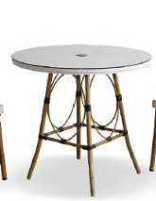
2 | 休闲椅 | W590*D460*H880mm | 1.面料：户外用布艺,；  2.支架：仿竹铁艺,表面烤漆； | 张 | 16 | 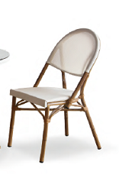
3 | 遮阳伞 | 直径2500*H2000mm | 1.伞布：防水伞布，不褪色；  2.伞杆：铝合金伞杆；  3.配置：脚踩式旋转盘；加重水箱底座； | 张 | 2 | 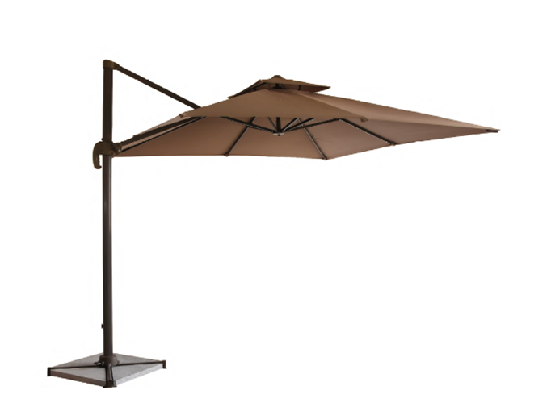
区域: A幢2楼休闲区
1 | 洽谈桌 | ￠800*H740mm | 1.面材：三聚氢胺装饰纸,木纹清晰,表面耐磨度好；  2.基材：25mm厚E0级"刨花板,密度高,抗弯曲能力强,不易变形；  （甲醛释放量≤0.05mg/ m³ ）；  3.封边：2mm厚原生PVC封边条,预置胶激光封边工艺；  4.支架：采用1.5mm壁厚圆形钢管,电镀圆盘脚架，表面0.2um镀铬处理。 | 张 | 2 | 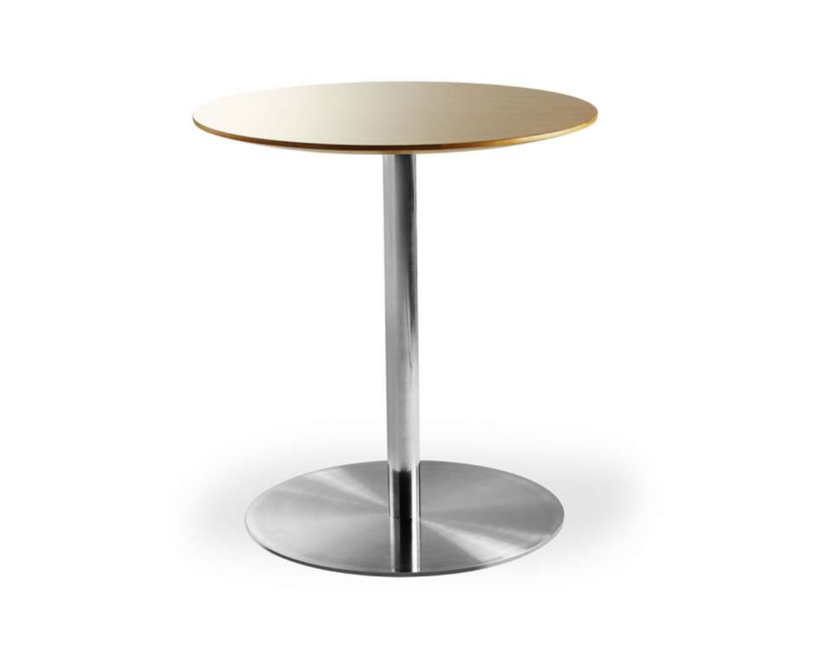
2 | 休闲椅 | W570*D520*H820mm | 1.内框架：座壳为ABS塑料；  2.支撑架：原木脚架；  3.外壳常规色：黑色/白色/黄色/红色/灰色 | 张 | 8 | 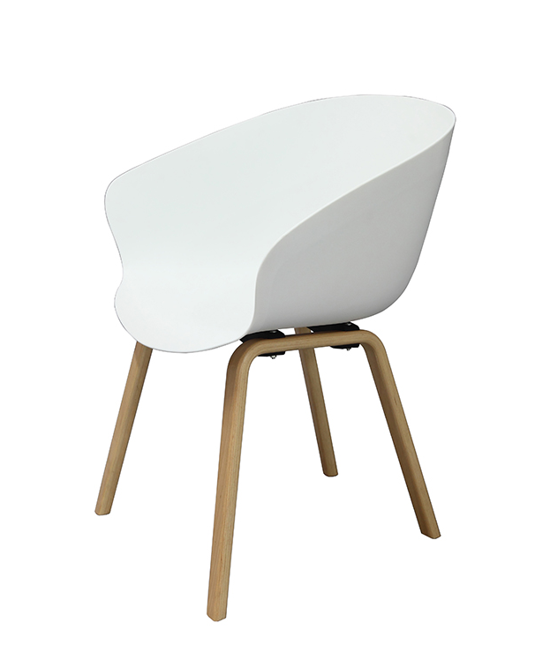
区域:A幢3楼休闲区
1 | 茶几 | 直径700*H450mm | 1.面板：黑色25mmMDF板，采用喷粉工艺，成品可达到甲醛游离释放量为0；  2.脚 架：金属脚，静电粉末喷涂。 | 张 | 3 | 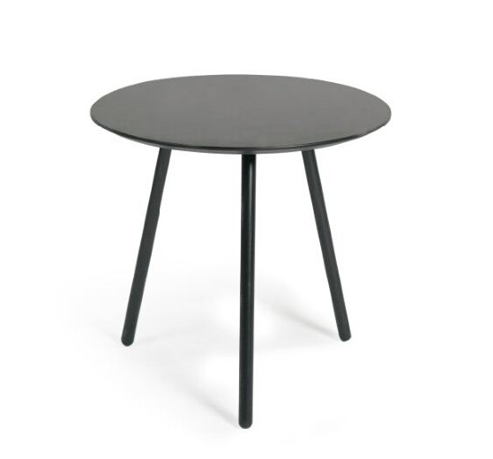
2 | 休闲椅 | W800*D820*H890mm | 1.材质：优质布艺面料，透气性强，柔软而富有韧性.内部四周采用东北硬木框架经防腐,防虫处理;  2.内材：座垫及靠背采用35cm高密度不助燃无毒海棉，通过BS7174-1995安全测试标准。 | 张 | 12 | 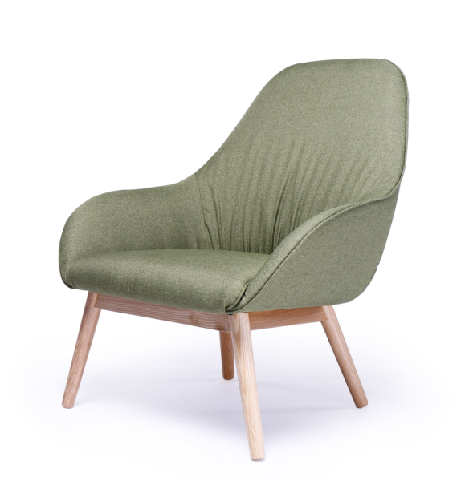
区域: A幢3楼儿童乐园
1 | 室内游具组合 | W5260×D1940×H2030mm | 1.材质：实木多层板高耐磨表面处理,耐污、耐磨、防水；高密度泡棉与环保PVC耐磨皮，耐燃透气皮材质，抗磨、止滑、抗撕裂，使用安全； | 组 | 1 | 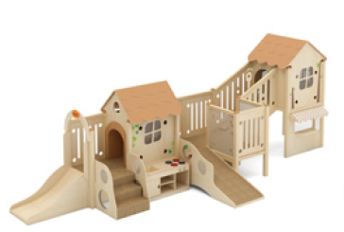
2 | 摇摇椅 | W900×D480×H560mm | 1.材质：塑料+环保PVC耐磨皮,耐燃透气皮材质，抗磨、止滑、抗撕裂，使用安全。 | 张 | 4 | 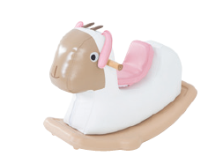
3 | 城堡主体攀爬区 | W2400*D2750*H2270mm | 1.材质：实木多层板高耐磨表面处理,耐污、耐磨、防水；高密度泡棉与环保PVC耐磨皮，耐燃透气皮材质，抗磨、止滑、抗撕裂，使用安全； | 组 | 1 | 
4 | 平衡木 | W2800*D2500*H150mm | 1.材质：实木多层板高耐磨表面处理,耐污、耐磨、防水；高密度泡棉与环保PVC耐磨皮，耐燃透气皮材质，抗磨、止滑、抗撕裂，使用安全；  2.配置：中央连结岛1只，长型平衡木5片。 | 组 | 1 | 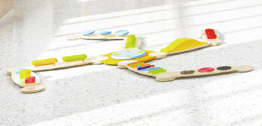
5 | 防撞条 | W1000*D63mm | 1．材质：PU发泡，符合安全规范弹性缓冲体制成，背衬3M双面胶。 | 米 | 5 | 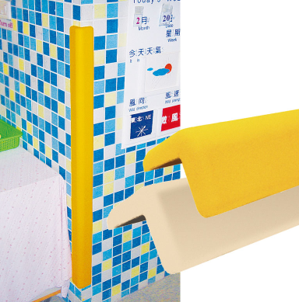
6 | 学步梯 | W1800*D546*H1668mm | 1.材质：实木多层板高耐磨表面处理,耐污、耐磨、防水；  2.配置：含学步梯，城堡造型头牌，功能墙板-涂写，功能墙板-音乐； | 组 | 1 | 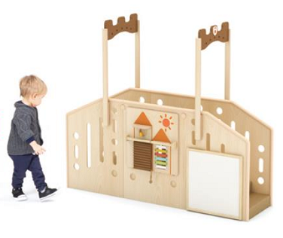
7 | 防撞角 | W40*D40*H10mm | 1.材质：塑料。内高 10，正厚 5mm，内长 35*35mm，厚 4mm。  2.备注：背衬3M双面胶。 | 个 | 10 | 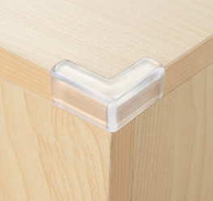
区域: A幢3楼书报架
1 | 书报架 | W800×D300×H1200mm | 材质：优质MFC书架板  配置：黑色烤漆书架；。 | 组 | 2 | 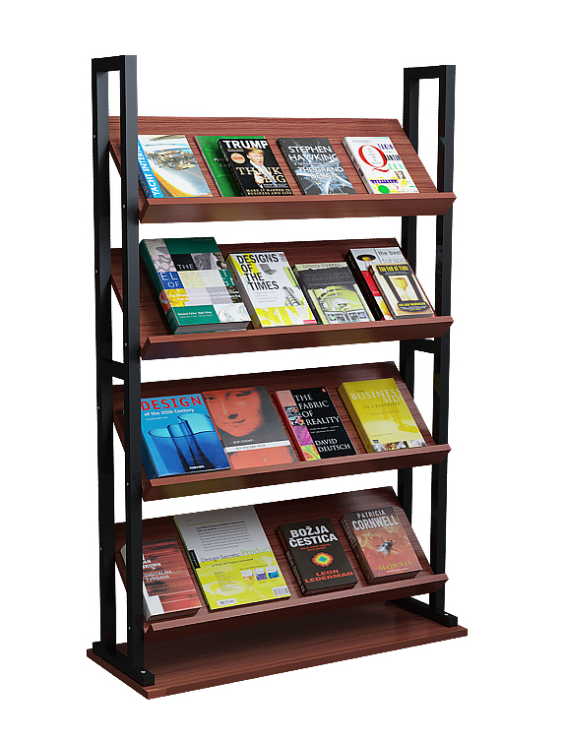
区域: B幢2楼休闲区
1 | 洽谈桌 | ￠800*H740mm | 1.面材：三聚氢胺装饰纸,木纹清晰,表面耐磨度好；  2.基材：25mm厚E0级"刨花板,密度高,抗弯曲能力强,不易变形；  （甲醛释放量≤0.05mg/ m³ ）；  3.封边：2mm厚原生PVC封边条,预置胶激光封边工艺；  4.支架：采用1.5mm壁厚圆形钢管,电镀圆盘脚架，表面0.2um镀铬处理。 | 张 | 2
2 | 休闲椅 | W570*D520*H820mm | 1.内框架：座壳为ABS塑料；  2.支撑架：原木脚架；  3.外壳常规色：黑色/白色/黄色/红色/灰色 | 张 | 8
区域: B幢3楼休闲区
1 | 茶几 | 直径700*H450mm | 1.面板：黑色25mmMDF板，采用喷粉工艺，成品可达到甲醛游离释放量为0；  2.脚 架：金属脚，静电粉末喷涂。 | 张 | 2
2 | 休闲椅 | W800*D820*H890mm | 1.材质：优质布艺面料，透气性强，柔软而富有韧性.内部四周采用东北硬木框架经防腐,防虫处理;  2.内材：座垫及靠背采用35cm高密度不助燃无毒海棉，通过BS7174-1995安全测试标准。 | 张 | 8
区域: B幢4楼休闲区
1 | 洽谈桌 | ￠800*H740mm | 1.面材：三聚氢胺装饰纸,木纹清晰,表面耐磨度好；  2.基材：25mm厚E0级"刨花板,密度高,抗弯曲能力强,不易变形；  （甲醛释放量≤0.05mg/ m³ ）；  3.封边：2mm厚原生PVC封边条,预置胶激光封边工艺；  4.支架：采用1.5mm壁厚圆形钢管,电镀圆盘脚架，表面0.2um镀铬处理。 | 张 | 2
2 | 休闲椅 | W570*D520*H820mm | 1.内框架：座壳为ABS塑料；  2.支撑架：原木脚架；  3.外壳常规色：黑色/白色/黄色/红色/灰色 | 张 | 8
区域: B幢5楼休闲区
1 | 茶几 | 直径700*H450mm | 1.面板：黑色25mmMDF板，采用喷粉工艺，成品可达到甲醛游离释放量为0；  2.脚 架：金属脚，静电粉末喷涂。 | 张 | 2
2 | 休闲椅 | W800*D820*H890mm | 1.材质：优质布艺面料，透气性强，柔软而富有韧性.内部四周采用东北硬木框架经防腐,防虫处理;  2.内材：座垫及靠背采用35cm高密度不助燃无毒海棉，通过BS7174-1995安全测试标准。 | 张 | 8
区域: B幢5楼教工之家
1 | 组合沙发 | W1200*D230*H730mm(中背靠背)；W1800*D230*H1100mm(高背靠背)；W1200*D550*H430mm（坐垫）；W1800*D550*H430mm（坐垫）；W700*D800*H1220mm（单椅） | 1.内框架：实木框架配多层夹板装钉而成； 2.海绵：靠背为35密度高回弹切割新棉，坐垫为45密度高回弹切割新棉；  3.承重弹力结构：靠背装钉进口多条橡筋，坐垫为标准间距蛇形簧+平衡进口橡筋+面布；  4.面料：优质布艺面料；  5.沙发脚：黑色塑料防滑脚垫  6.配置：中背靠背2张，高背靠背一张，坐垫3张，长茶几、圆茶几各一个，沙发圆凳2个，单人沙发椅2张； | 组 | 1 | 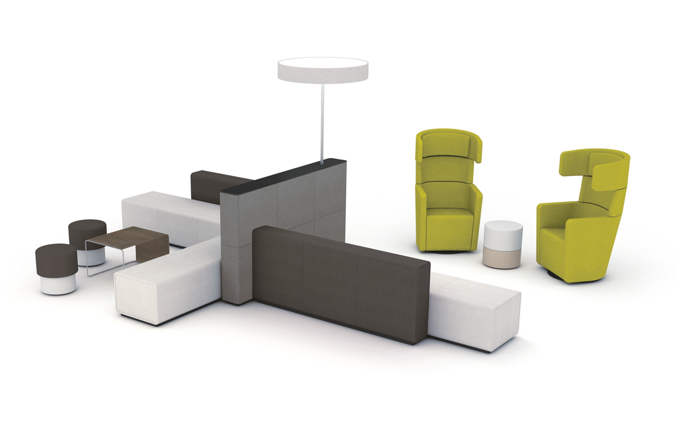
2 | 沙发-2S | W1500*D800*H1250mm | 1.内框架：实木框架配多层夹板装钉而成； 2.海绵：靠背为35密度高回弹切割新棉，坐垫为45密度高回弹切割新棉；  3.承重弹力结构：靠背装钉进口多条橡筋，坐垫为标准间距蛇形簧+平衡进口橡筋+面布；  4.面料：可选布艺/西皮；  5.沙发脚：黑色塑料防滑脚垫 | 组 | 2 | 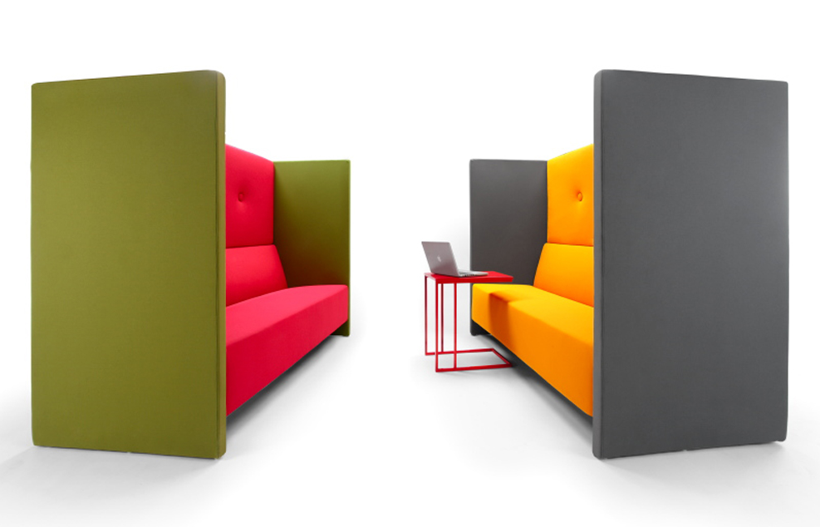
3 | 桌子 | W3000*D1400*H750mm | 1.面材：三聚氢胺装饰纸,木纹清晰,表面耐磨度好；  2.基材：25mm厚E0级"刨花板,密度高,抗弯曲能力强,不易变形；（甲醛释放量≤0.05mg/ m³ ）；  3.封边：2mm厚原生PVC封边条,预置胶激光封边工艺； | 张 | 1 | 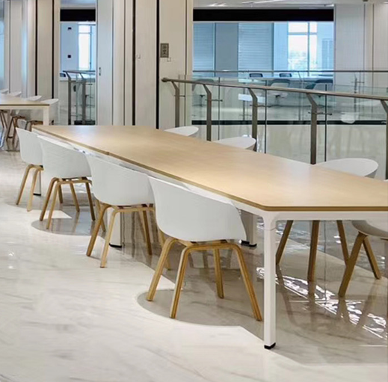
4 | 椅子 | W570*D520*H820mm | 1.内框架：座壳为ABS塑料； 2.五金：原木脚架；  3.外壳常规色：黑色/白色/黄色/红色/灰色 | 张 | 8
5 | 洽谈椅 | W730*D650*H800mm | 1.面料：优质布艺面料，透气性强，柔软而富有韧性.  2.框架：内部四周采用东北硬木框架经防腐,防虫处理;  3.内材：座垫及靠背采用35cm高密度不助燃无毒海棉，通过BS7174-1995安全测试标准。  4.支架：优质铝合金压铸成型,表面精抛光处理；  5.颜色：白色背框 | 张 | 4 | 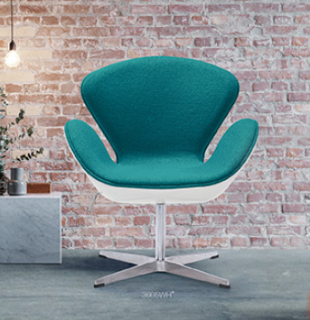
6 | 洽谈桌 | ￠800*H740mm | 1.面材：三聚氢胺装饰纸,木纹清晰,表面耐磨度好；  2.基材：25mm厚E0级"刨花板,密度高,抗弯曲能力强,不易变形；  （甲醛释放量≤0.05mg/ m³ ）；  3.封边：2mm厚原生PVC封边条,预置胶激光封边工艺；  4.支架：采用1.5mm壁厚圆形钢管,电镀圆盘脚架，表面0.2um镀铬处理。 | 张 | 1
7 | 吧台桌椅 | W1800*D910*H1120mm（吧台桌）；W520*D470*H1070mm（吧台椅）； | 1.材质：铝合金框架,表面粉体涂装,特斯林高级户外专用网布；  2.配置：一桌加四椅； | 组 | 1 | 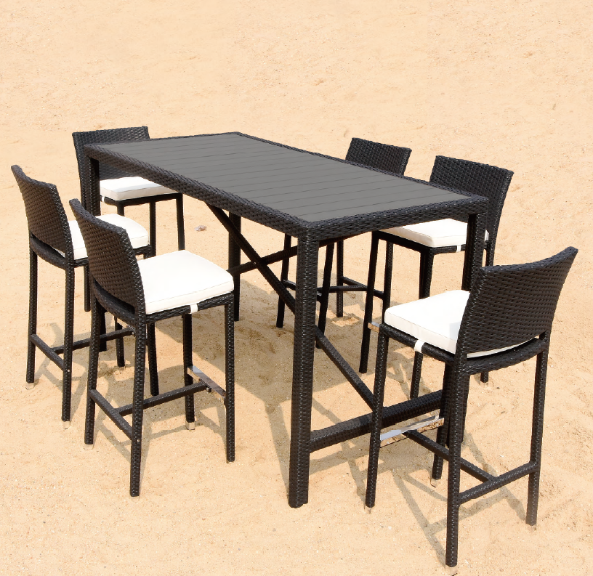
8 | 圆桌 | ￠800*H715mm | 1.台面：钢化透明玻璃；  2.支架：仿竹铁艺,表面烤漆； | 张 | 2
9 | 休闲椅 | W590*D460*H880mm | 1.面料：户外用布艺,；  2.支架：仿竹铁艺,表面烤漆； | 张 | 8
区域: B幢5楼书报架
1 | 书报架 | W800×300×1200mm | 1.材质：优质MFC书架板  2.配置：黑色烤漆书架； | 组 | 2
区域: B幢6楼休闲区
1 | 洽谈桌 | ￠800*H740mm | 1.面材：三聚氢胺装饰纸,木纹清晰,表面耐磨度好；  2.基材：25mm厚E0级"刨花板,密度高,抗弯曲能力强,不易变形；  （甲醛释放量≤0.05mg/ m³ ）；  3.封边：2mm厚原生PVC封边条,预置胶激光封边工艺；  4.支架：采用1.5mm壁厚圆形钢管,电镀圆盘脚架，表面0.2um镀铬处理。 | 张 | 2
2 | 休闲椅 | W570*D520*H820mm | 1.内框架：座壳为ABS塑料；  2.支撑架：原木脚架；  3.外壳常规色：黑色/白色/黄色/红色/灰色 | 张 | 8
区域:C幢1楼乒乓球休息区
1 | 圆桌 | ￠800*H715mm | 1.台面：钢化透明玻璃；  2.支架：仿竹铁艺,表面烤漆； | 张 | 4
2 | 休闲椅 | W590*D460*H880mm | 1.面料：户外用布艺,；  2.支架：仿竹铁艺,表面烤漆； | 张 | 16
区域:C幢2楼休闲区
1 | 洽谈桌 | ￠800*H740mm | 1.面材：三聚氢胺装饰纸,木纹清晰,表面耐磨度好；  2.基材：25mm厚E0级"刨花板,密度高,抗弯曲能力强,不易变形；  （甲醛释放量≤0.05mg/ m³ ）；  3.封边：2mm厚原生PVC封边条,预置胶激光封边工艺；  4.支架：采用1.5mm壁厚圆形钢管,电镀圆盘脚架，表面0.2um镀铬处理。 | 张 | 2
2 | 休闲椅 | W570*D520*H820mm | 1.内框架：座壳为ABS塑料；  2.支撑架：原木脚架；  3.外壳常规色：黑色/白色/黄色/红色/灰色 | 张 | 8
区域: C幢2楼书报架
1 | 书报架 | W800×300×1200mm | 1.材质：优质MFC书架板  2.配置：黑色烤漆书架； | 组 | 2
区域:C幢6楼
1 | 棋牌桌 | W960*D960*H770mm | 1.材质：ABS工程塑胶边框，铁质脚架，表面烤漆工艺；  2.面材：带覆盖式餐桌板，多功能用途；  3.配置：包含麻将主机，四口机麻将牌2副，水杯架，电源线，收纳盒； | 张 | 2 | 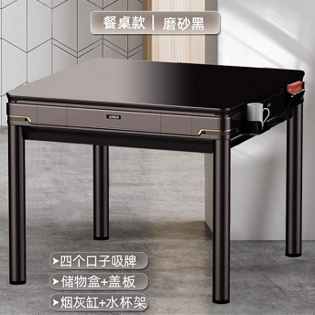
2 | 休闲椅 | W480×D480×H860mm | 1.材质：优质布艺面料，透气性强，柔软而富有韧性;  2.内材：座垫及靠背采用35cm高密度不助燃无毒海棉，通过BS7174-1995安全测试标准；  3.支撑架：实木脚架； | 张 | 8 | 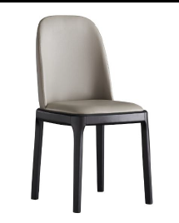
3 | 休闲桌 | W900×D900×H730mm | 1.面材：三聚氢胺装饰纸,木纹清晰,表面耐磨度好；  2.基材：25mm厚E0级"刨花板,密度高,抗弯曲能力强,不易变形；  （甲醛释放量≤0.05mg/ m³ ）；  3.封边：2mm厚原生PVC封边条,预置胶激光封边工艺； | 张 | 2 | 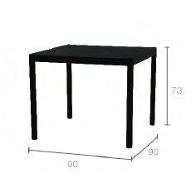
4 | 休闲椅 | W610×D630×H650mm | 材质：铝合金框架,表面粉体涂装,特斯林高级户外专用网布； | 张 | 8 | 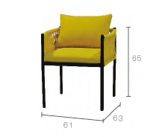
区域: C幢7楼观景台
1 | 躺椅 | W1970*D645*H500mm | 1.材质：铝合金框架,表面粉体涂装,PE仿藤编织椅身； | 张 | 3 | 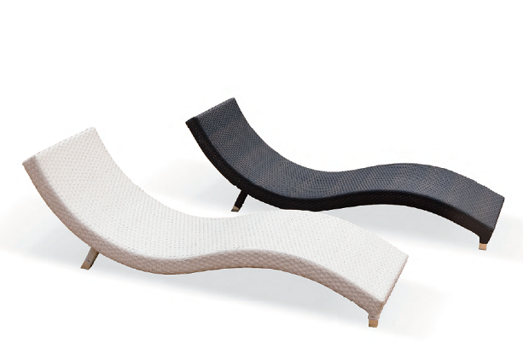
2 | 单椅 | W715*D785*H705mm | 1.材质：铝合金框架,表面粉体涂装,特斯林高级户外专用网布； | 张 | 4 | 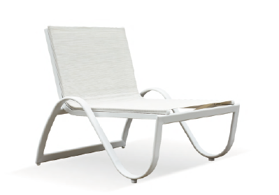
3 | 圆桌 | W500*D500*H450mm | 1.材质：铝合金台面,表面粉体涂装,圆形钢管喷涂支架； | 张 | 5 | 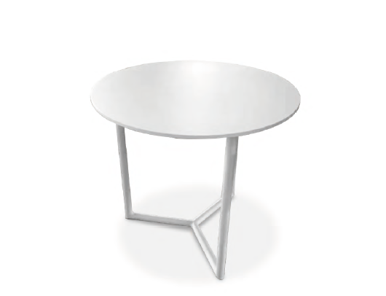
4 | 圆桌 | ￠800*H715mm | 1.台面：钢化透明玻璃；  2.支架：仿竹铁艺,表面烤漆； | 张 | 2
5 | 休闲椅 | W590*D460*H880mm | 1.面料：户外用布艺,；  2.支架：仿竹铁艺,表面烤漆； | 张 | 4
备 注：交货期为20天。本次报价含运输、安装及13%增值税发票。
备注：“★”条款：投标时需提供原材料甲醛释放量：刨花板：甲醛释放量≤0.05mg/ m³ (气候箱法)，中纤板：甲醛释放量≤0.05mg/ m³(气候箱法)，须提供检测报告的有效复印件，并加盖投标人公章，原件备查。

一、商务条件
包：1
1、交付地点：福建省莆田市采购人指定地点
2、交付时间：合同签订后 (20) 天内交货
3、交付条件：验收合格
4、是否收取履约保证金：否
5、是否邀请投标人参与验收：否
6、验收方式数据表格
验收期次 | 验收期次说明
1 | 1、中标人履约后，用户单位根据招标代理人出具的《中标通知书》进行货物品牌、技术配置、使用功能、数量等方面的验收。 2、设备安装、调试约定：普通货物安装完毕并提交全部的相关证明后进行验收。特殊货物须双方在合同内约定时限。3、验收工作由采购人自行组织，承担货物质量责任。
7、支付方式数据表格
支付期次 | 支付比例（%) | 支付期次说明
1 | 95 | 验收后支付合同总金额的95%
2 | 5 | 验收合格后满1年，采购人向中标人支付合同额剩余5%。

8、售后服务要求：
1、本项目所涉及的货物自验收合格之日起，提供产品五年免费质量保修。
五、其他事项
1、标的的重量、尺寸、体积等有固定数值的可在±1%之内偏差。
2、本招标文件中所列（如有）的品 牌、商 标、原 产地或生产供 应商等要求仅系说明并非限制。投标人可提出替代标准，但替代标准必须参照或相当于本文件要求，并在《技术和服务要求响应表》中做出说明。
3、投标报价不得超出招标文件规定的各合同包最高限价。投标报价应包含投标货物所涉及的所有费用，包括货物制造、包装、运输、装卸、系统集成、培训费、税金、保险、安装、搬运、调试、验收、检验、保修、关税（若有）等一切相关费用。

第四章 采购合同（参考文本）
甲方：（采购人全称）
乙方：（中标人全称）

根据招标编号为 的（填写“项目名称”）项目（以下简称：“本项目”）的招标结果，乙方为中标人。现经甲乙双方友好协商，就以下事项达成一致并签订本合同：
1、下列合同文件是构成本合同不可分割的部分：
1.1合同条款；
1.2招标文件、乙方的投标文件；
1.3其他文件或材料：□无。□（按照实际情况编制填写需要增加的内容）。
2、合同标的
（按照实际情况编制填写，可以是表格或文字描述）。
3、合同总金额
3.1合同总金额为人民币大写： 元（￥ ）。
4、合同标的交付时间、地点和条件
4.1交付时间： ；
4.2交付地点： ；
4.3交付条件： 。
5、合同标的应符合招标文件、乙方投标文件的规定或约定，具体如下：
（按照实际情况编制填写，可以是表格或文字描述）。
6、验收
6.1验收应按照招标文件、乙方投标文件的规定或约定进行，具体如下：
（按照实际情况编制填写，可以是表格或文字描述）。
6.2本项目是否邀请其他投标人参与验收：
□不邀请。□邀请，具体如下：（按照招标文件规定填写）。
7、合同款项的支付应按照招标文件的规定进行，具体如下：
（按照实际情况编制填写，可以是表格或文字描述，包括一次性支付或分期支付等）。
8、履约保证金
□无。□有，具体如下：（按照招标文件规定填写）。
9、合同有效期
（按照实际情况编制填写，可以是表格或文字描述）。
10、违约责任
（按照实际情况编制填写，可以是表格或文字描述）。
11、知识产权
11.1乙方提供的采购标的应符合国家知识产权法律、法规的规定且非假冒伪劣品；乙方还应保证甲方不受到第三方关于侵犯知识产权及专利权、商标权或工业设计权等知识产权方面的指控，若任何第三方提出此方面指控均与甲方无关，乙方应与第三方交涉，并承担可能发生的一切法律责任、费用和后果；若甲方因此而遭致损失，则乙方应赔偿该损失。
11.2若乙方提供的采购标的不符合国家知识产权法律、法规的规定或被有关主管机关认定为假冒伪劣品，则乙方中标资格将被取消；甲方还将按照有关法律、法规和规章的规定进行处理，具体如下：（按照实际情况编制填写）。
12、解决争议的方法
12.1甲、乙双方协商解决。
12.2若协商解决不成，则通过下列途径之一解决：
□提交仲裁委员会仲裁，具体如下：（按照实际情况编制填写）。
□向人民法院提起诉讼，具体如下：（按照实际情况编制填写）。
13、不可抗力
13.1因不可抗力造成违约的，遭受不可抗力一方应及时向对方通报不能履行或不能完全履行的理由，并在随后取得有关主管机关证明后的15日内向另一方提供不可抗力发生及持续期间的充分证据。基于以上行为，允许遭受不可抗力一方延期履行、部分履行或不履行合同，并根据情况可部分或全部免于承担违约责任。
13.2本合同中的不可抗力指不能预见、不能避免、不能克服的客观情况，包括但不限于：自然灾害如地震、台风、洪水、火灾及政府行为、法律规定或其适用的变化或其他任何无法预见、避免或控制的事件。
14、合同条款
（按照实际情况编制填写。招标文件第五章已有规定的，双方均不得变更或调整；招标文件第五章未作规定的，双方可通过友好协商进行约定）。
15、其他约定
15.1合同文件与本合同具有同等法律效力。
15.2本合同未尽事宜，双方可另行补充。
15.3合同生效：自签订之日起生效。
15.4本合同一式（填写具体份数）份，经双方授权代表签字并盖章后生效。甲方、乙方各执（填写具体份数）份，送（招标代理）备案（填写具体份数）份，具有同等效力。
15.5其他：□无。□（按照实际情况编制填写需要增加的内容）。
（以下无正文）

甲 方： 乙 方：
单位地址： 单位地址：
商务代表： 法定代表人：
委托代理人： 委托代理人：
手机/电话： 手机/电话：
开户银行： 开户银行：
账 号： 账 号：

第五章 投标文件格式

采购项目
投 标 文 件
(封面)
(一)报价部分

项目名称：
招标编号：

(正本/副本)

投标人名称 ：
法定代表人姓名：
地址： 邮编：
电话： 传真：
网址：
电子邮箱：
投标代表(印刷体)： 签字：
手机： 日期 ：20 年 月 日
开标一览表
一、开标一览表

招标编号：
货币及单位：人民币元
合同包 | 投标报价 | 投标  保证金 | 备注
* | 投标总价（大写金额）： 。 |  | a.投标报价的明细：详见《投标分项报价表》。  b.招标文件规定的价格扣除证明材料（若有）：详见报价部分。
… | 投标总价（大写金额）： 。 |  | a.投标报价的明细：详见《投标分项报价表》。  b.招标文件规定的价格扣除证明材料（若有）：详见报价部分。
★注意：
1、本表应按照下列规定填写：
1.1投标人应按照本表格式填写所投的合同包的“投标报价”。
1.2本表中列示的“合同包”应与《投标分项报价表》中列示的“合同包”保持一致，即：若本表中列示的“合同包”为“1”时，《投标分项报价表》中列示的“合同包”亦应为“1”，以此类推。
1.3“大写金额”指“投标报价”应用“壹、贰、叁、肆、伍、陆、柒、捌、玖、拾、佰、仟、万、亿、元、角、分、零”等进行填写。

投标人：（全称并加盖单位公章）
投标人代表签字：
日期： 年 月 日

二、投标分项报价表

招标编号：
货币及单位：人民币元
合同包 | 品目号 | 投标标的 | 规格 | 来源地 | 单价  （现场） | 数量 | 总价  （现场） | 备注
* | *-1
…
★注意：
1、本表应按照下列规定填写：
1.1投标人应按照本表格式填写所投合同包的分项报价，其中：“合同包”、“品目号”、“投标标的”及“数量”应与招标文件《采购标的一览表》中的有关内容（“合同包”、“品目号”、“采购标的”及“数量”）保持一致，“合同包”还应与《开标一览表》中列示的“合同包”保持一致，即：若《开标一览表》中列示的“合同包”为“1”时，本表中列示的“合同包”亦应为“1”，以此类推。
1.2“投标标的”为货物的：“规格”项下应填写货物制造厂商赋予的品牌（属于节能、环保清单产品的货物，填写的品牌名称应与清单载明的品牌名称保持一致）及具体型号。“来源地”应填写货物的原产地。
1.3“投标标的”为服务的：“规格”项下应填写服务提供者提供的服务标准及品牌（若有）。“来源地”应填写服务提供者的所在地。
1.4同一合同包中，“单价（现场）”×“数量”=“总价（现场）”，全部品目号“总价（现场）”的合计金额应与《开标一览表》中相应合同包列示的“投标总价”保持一致。
1.5若招标文件要求投标人对“备品备件价格、专用工具价格、技术服务费、安装调试费、检验培训费、运输费、保险费、税收”等进行报价的，请在本表的“备注”项下填写。

投标人：（全称并加盖单位公章）
投标人代表签字：
日期： 年 月 日

采购项目
投 标 文 件
(封面)

(二)技术商务部分

项目名称：
招标编号：

(正本/副本)

投标人名称 ：
法定代表人姓名：
地址： 邮编：
电话： 传真：
网址：
电子邮箱：
投标代表(印刷体)： 签字：
手机： 日期 ：20 年 月 日
技术商务部分目录

- 货物说明一览表…………………………(注明页码 下同)
- 技术规格和商务偏离表
- 投标人资格证明文件
  - 关于资格的声明函
  - 投标人的资格声明
  - 法人代表的授权书
  - 营业执照副本复印件
  - 税务登记证复印件
  - 其他有关证件(若有，需提供)：
- 招标服务费承诺书
- 投标保证金(须附本项目投标保证金进帐单)
- 投标人提交的其他资料
附件1 投 标 书
致：(招标代理人)
根据贵方为 (项目名称)的投标邀请(招标编号)： ，本签字代表(全名、职务)被正式授权并代表投标人(投标人名称)提交报价文件叁本，技术商务投标文件正本一份，副本陆份。
(一)报价部分：(需单独封装)
(1)开标一览表
(二)技术商务部分：(需单独封装)
- 投标资格证明材料
- 投标书
- 法定代表人授权书
- 投标人的资格证明文件
- 招标文件和法律法规要求提交的其他文件
- 其他技术商务材料
- 投标货物详细说明一览表
- 供货清单范围
- 技术偏离表
- 商务偏离表
- 质量保证和售后服务承诺书（如有）
- 售后服务机构情况表（如有）
- 培训方案（如有）
- 招标服务费承诺书
- 退还投标保证金申请函
- 以 方式提供的金额为人民币 元的投标保证金。
据此函，签字代表宣布同意如下：
- 我方愿意积极参与本项目的投标，并保证遵守招标文件的全部规定，投标人所提交的材料中所含的信息均为真实、准确、完整，且不具有任何误导性。
- 投标人已详细审查全部招标文件，包括修改文件(如有的话)和有关附件，将自行承担因对全部招标文件理解不正确或误解而产生的相应后果。
- 投标人将按招标文件的规定履行合同责任和义务。
- 本投标文件自开标日起投标有效期为：投标截止期结束后90个日历日
- 如果发生招标文件第二章投标人须知第12条所述情况，则同意招标代理人不予退还投标保证金。
- 投标人同意提供按照招标人可能要求的与其投标有关的一切数据或资料，完全理解贵方不一定要接受最低的报价或收到的任何投标。
- 与本投标有关的一切正式往来通讯请寄：
投标人名称 ：
地址： 邮编：
电话： 传真：
手机： 日期 ：20 年 月 日
附件2 投标人的资格证明文件

附件2－1
一、关于资格的声明函

致：(招标代理人)
关于贵方 年 月 日第 (招标编号)投标邀请，本签字人愿意参加投标，提供招标文件“招标货物及要求”中规定的 (合同包/品目号) (货物名称)，本签字人确认资格文件中的说明以及投标文件中所有提交的文件和材料是真实的、准确的。

投标人名称：(全称并加盖公章)
投标代表签字：
日期：
二、投标人的资格及资信证明文件

二-1单位负责人授权书（若有）

致：
我方的单位负责人（填写“单位负责人全名”）授权（填写“投标人代表全名”）为投标人代表，代表我方参加（填写“项目名称”）项目（招标编号： ）的投标，全权代表我方处理投标过程的一切事宜，包括但不限于：投标、参加开标、谈判、澄清、签约等。投标人代表在投标过程中所签署的一切文件和处理与之有关的一切事务，我方均予以认可并对此承担责任。
投标人代表无转委权。特此授权。
（以下无正文）

单位负责人：
身份证号：
手机：
投标人代表：
身份证号：
手机：

授权方
投标人：（全称并加盖单位公章）
单位负责人签字或盖章：

接受授权方
投标人代表签字：

签署日期： 年 月 日

附：单位负责人、投标人代表的身份证正反面复印件
要求：真实有效且内容完整、清晰、整洁。

★注意：
1、企业（银行、保险、石油石化、电力、电信等行业除外）、事业单位和社会团体法人的“单位负责人”指法定代表人，即与实际提交的“营业执照等证明文件”载明的一致。
2、银行、保险、石油石化、电力、电信等行业：以法人身份参加投标的，“单位负责人”指法定代表人，即与实际提交的“营业执照等证明文件”载明的一致；以非法人身份参加投标的，“单位负责人”指代表单位行使职权的主要负责人，即与实际提交的“营业执照等证明文件”载明的一致。
3、投标人（自然人除外）：若投标人代表为单位负责人授权的委托代理人，应提供本授权书；若投标人代表为单位负责人，应在此项下提交其身份证正反面复印件，可不提供本授权书。
4、投标人为自然人的，可不填写本授权书。
5、纸质投标文件正本中的本授权书（若有）应为原件。

二-2营业执照等证明文件

致：
（ ）投标人为法人（包括企业、事业单位和社会团体）的
现附上由（填写“签发机关全称”）签发的我方统一社会信用代码（请填写法人的具体证照名称）复印件，该证明材料真实有效，否则我方负全部责任。
（ ）投标人为非法人（包括其他组织、自然人）的
□现附上由（填写“签发机关全称”）签发的我方（请填写非自然人的非法人的具体证照名称）复印件，该证明材料真实有效，否则我方负全部责任。
□现附上由（填写“签发机关全称”）签发的我方（请填写自然人的身份证件名称）复印件，该证明材料真实有效，否则我方负全部责任。

★注意：
1、请投标人按照实际情况编制填写，在相应的（）中打“√”并选择相应的“□”（若有）后，再按照本格式的要求提供相应证明材料的复印件。
2、投标人为企业的，提供有效的营业执照复印件；投标人为事业单位的，提供有效的事业单位法人证书复印件；投标人为社会团体的，提供有效的社会团体法人登记证书复印件；投标人为合伙企业、个体工商户的，提供有效的营业执照复印件；投标人为非企业专业服务机构的，提供有效的执业许可证等证明材料复印件；投标人为自然人的，提供有效的自然人身份证件复印件；其他投标人应按照有关法律、法规和规章规定，提供有效的相应具体证照复印件。
3、投标人提供的相应证明材料复印件均应符合：内容完整、清晰、整洁，并由投标人加盖其单位公章。

投标人：（全称并加盖单位公章）
投标人代表签字：
日期： 年 月 日

二-3财务状况报告证明文件

财务状况报告{会计事务所出具的上一年度(指2021年度)企业审计报告或上一年度(指2021年度)企业财务报表（包括资产负债表、利润表）或银行出具的资信证明，2022年新成立企业只需提供投标截止时间任一个月的财务报表}

投标人：（全称并加盖单位公章）
投标人代表签字：
日期： 年 月 日

二-4 依法缴纳税收证明文件

投标人须提供依法缴纳税收（提供投标截止日期前六个月内任一个月的缴税证明），投标人依法免税的应提供证明。

投标人：（全称并加盖单位公章）
投标人代表签字：
日期： 年 月 日

二-5依法缴纳社保资金的证明材料

投标人须依法缴纳社保资金的证明材料（提供投标截止日期前六个月内任一个月由投标供应商缴交社保的证明材料），投标人依法不需要缴纳社保资金的应提供证明。

投标人：（全称并加盖单位公章）
投标人代表签字：
日期： 年 月 日

二-6具备履行合同所必需设备和专业技术能力的声明函（若有）

致：
我方具备履行合同所必需的设备和专业技术能力，否则产生不利后果由我方承担责任。
特此声明。

★注意：
1、招标文件未要求投标人提供“具备履行合同所必需的设备和专业技术能力专项证明材料”的，投标人应提供本声明函。
2、招标文件要求投标人提供“具备履行合同所必需的设备和专业技术能力专项证明材料”的，投标人可不提供本声明函。
3、纸质投标文件正本中的本声明函（若有）应为原件。
4、请投标人根据实际情况如实声明，否则视为提供虚假材料。

投标人：（全称并加盖单位公章）
投标人代表签字：
日期： 年 月 日

二-7信用记录查询结果

致：
现附上截至 年 月 日 时我方通过“信用中国”网站（www.creditchina.gov.cn）获取的我方信用信息查询结果（填写具体份数）份、通过中国政府采购网（www.ccgp.gov.cn）获取的我方信用信息查询结果（填写具体份数）份，上述信用信息查询结果真实有效，否则我方负全部责任。

★注意：
投标人应在招标文件要求的截止时点前分别通过“信用中国”网站（www.creditchina.gov.cn）、中国政府采购网（www.ccgp.gov.cn）查询并打印相应的信用记录，投标人提供的查询结果应为其通过上述网站获取的信用信息查询结果原始页面的打印件（或截图）。

投标人：（全称并加盖单位公章）
投标人代表签字：
日期： 年 月 日

二-8无行贿犯罪情形的承诺函

致：莆田龙兴招标代理有限公司
项目名称： 招标编号：
根据相关规定，特作如下声明：
一、在投标前3年内在经营活动中没有行贿犯罪情形的记录。
二、经查实我方若有虚假声明，同意招标采购单位对其投标保证金不予退还；并自觉接受管理部门的处罚，因在采购活动中出现违反本声明行为的给其他当事人造成经济损失的，按规定予以赔偿。如投标保证金不能弥补我方对采购人造成的损失，我方同意另行支付相应的赔偿。
三、我方自愿将本声明作为投标文件的组成内容。
四、本声明自签署之日起生效。

投标人：（全称并加盖单位公章）
投标人代表签字：
日期： 年 月 日

二-9参加采购活动前三年内在经营活动中没有重大违法记录书面声明

致：
参加采购活动前三年内，我方在经营活动中没有重大违法记录，也无行贿犯罪记录，否则产生不利后果由我方承担责任。
特此声明。

★注意：
1、“重大违法记录”指投标人因违法经营受到刑事处罚或责令停产停业、吊销许可证或执照、较大数额罚款等行政处罚。
2、投标文件正本中的本声明应为原件。
3、请投标人根据实际情况如实声明，否则视为提供虚假材料。

投标人：（全称并加盖单位公章）
投标人代表签字：
日期： 年 月 日

二-10招标文件规定的其他资格证明文件（若有）

编制说明

1、招标文件投标人须知前附表第2项要求提供的其他资格证明文件。

除招标文件另有规定外，招标文件要求提交的除前述资格证明文件外的其他资格证明文件（若有）加盖投标人的单位公章后应在此项下提交。

三、投标保证金

编制说明

1、在此项下提交的“投标保证金”材料可使用转账凭证复印件的有关原始页面的打印件。
2、投标保证金是否已提交的认定按照招标文件第三章规定执行。

附件3
投标货物详细说明一览表

项目编号： 项目名称：
合同包/  品目号 |  | 货物名称 |  | 品牌型号规格 |  | 数量
货物的详细配置、技术参数、性能等说明：

注：投标人应写明报价所有货物的详细配置、技术参数与性能等。

投标人全称(加盖公章)：
投标代表签字：
日期：

附件4
技术偏离表
招标编号： 合同包：
序号 | 招标文件规定的技术要求 | 投标响应的技术要求 | 偏离详细说明
注：投标人提交的投标文件中与招标文件的技术部分要求有不同时，应逐条列在偏离表中，否则将认为投标人接受招标文件的要求。

投标人全称(加盖公章)：
投标代表签字：
日期：

附件5
商务偏离表
招标编号： 项目名称：
合同包 | 品目号 | 招标文件规定的商务要求 | 投标响应的商务要求 | 偏离详细说明
注：投标人提交的投标文件中与招标文件的商务部分要求有不同时，应逐条列在偏离表中，否则将认为投标人接受招标文件的要求。
投标人全称(加盖公章)：
投标代表签字：
日期： 年 月 日

附件6
招标服务费承诺书

致：(招标代理人)
我们在贵公司组织的 项目招标中投标(招标编号： )，如获中标，我们保证按招标文件的规定，以支票、汇票、电汇、现金或经贵公司认可的其他付款方式，向贵公司缴交招标服务费。
我方如违反上述承诺，所提交的上述项目的投标保证金将不予退还我方，并在我方货款中扣除招标服务费，我方对此无异议。
特此承诺！
投标人(全称并加盖公章)：
投标代表签字：
日 期：

附件7
退还投标保证金申请函

致：招标代理人
我方参与贵方组织的“ 项目名称 ”(招标编号： )项目合同包 的投标，我方以(同城转帐、异城电汇、现金银行缴款)形式向贵方帐户缴纳投标保证金(大写 元)(小写￥ 元)，因(中标、未中标)，请贵公司将相关款项结清后给予办理退还，并退还到我方以下帐户中：

投标人全称：
开户行全称：
账号：

